Міністерство освіти і науки України
Західноукраїнський національний університет
Факультет комп’ютерних інформаційних технологій

Кафедра кібербезпеки

Лабораторна робота №1
З дисципліни “Основи програмування”

Виконав:

Перевірив:

Тернопіль 2022
26. Знайдіть найменше спільне кратне одночасно не рівних нулю цілих чисел a та b, таких що a≥b≥0.

Код:

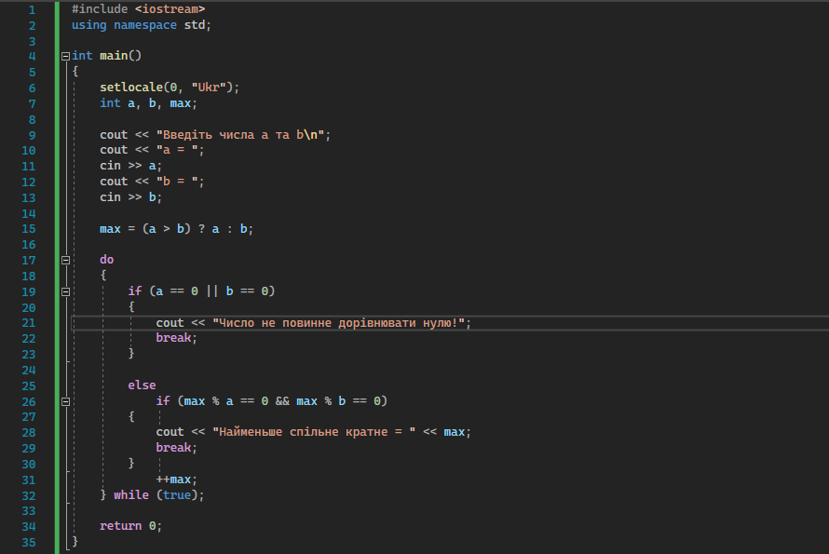

Контрольні приклади:

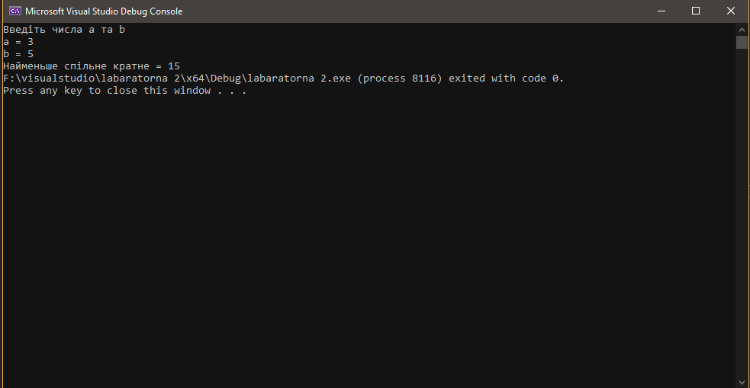

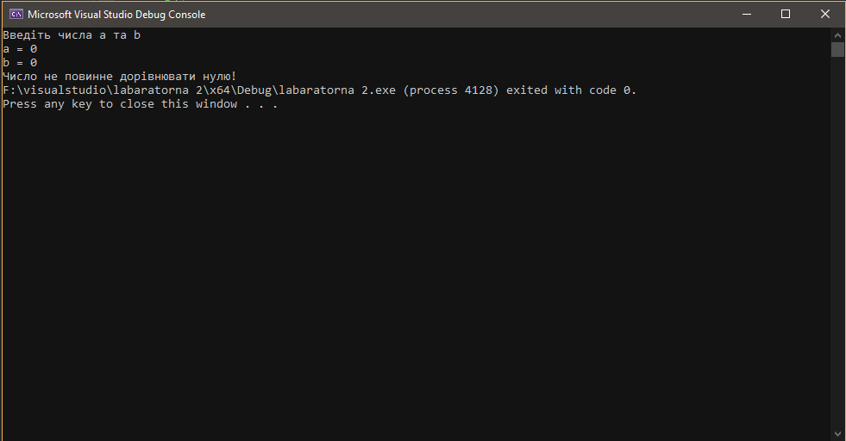

Блок схема:
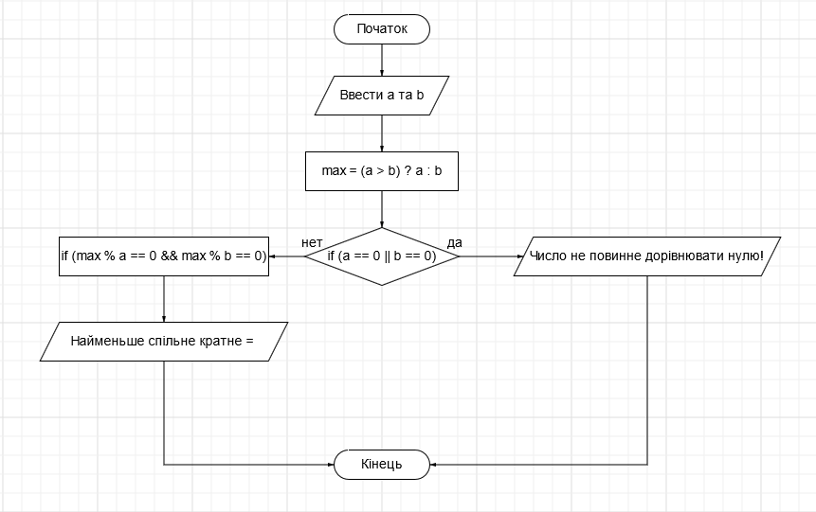

Висновок:
в цій лабораторній роботі я навчився складати алгоритми розв’язку задач у вигляді блок-схеми, ознайомився з простими типами даних та базовими конструкціями мови С++, оволодів практичними навичками складання, введення, редагування і виконання найпростіших консольних програм.

